

**República de Panamá**

**Universidad Interamericana de Panamá**

**Carrera:** Licenciatura en Ingeniería Industrial y de Sistemas

**Materia:** Programación II

**Grupo/ Horario**: Jueves – Jueves 5:45PM – 8:05PM

**Estudiante / Cedula:**

Massiel Vergara 8-896-1960

**Profesor:**

Abdel Martínez

**Investigación 2**

**Fecha de Entrega:**

14 de Abril de 2016

**EJEMPLO DE PATRON DE DISEÑO**

Se desea hacer un programa que muestre en una tabla una lista de personas, para lo cual se implementa primeramente una clase Persona que tenga nombre, apellido, carnet de identidad y teléfono como atributos.

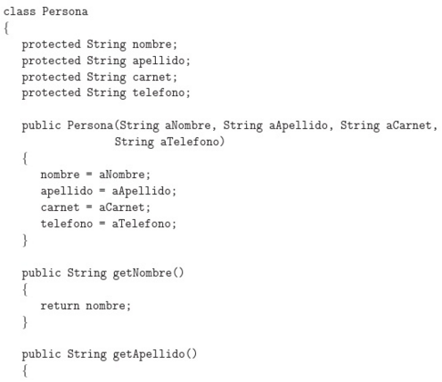

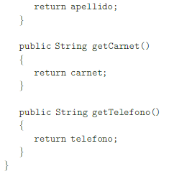

1. Segmento del código 1: Implementación de la clase persona

Luego se construye una clase denominada ListaDePersonas que implementa los métodos para agregar y acceder a las personas a la lista:

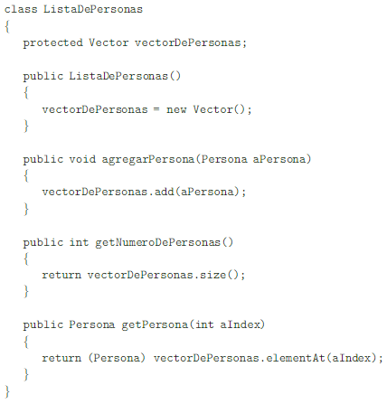

Segmento de código 2: Implementación de la clase ListaDePersona.

Las clases Persona y ListaDePersonas se constituyen en el modelo del dominio de la aplicación de ejemplo. Para que este modelo pueda ser mostrado por un elemento de interfaz, debe construirse un modelo de aplicación, en este caso, la clase PersonasTableModel que se basa en la clase

AbstractTableModel que define la funcionalidad básica del modelo de la tabla:

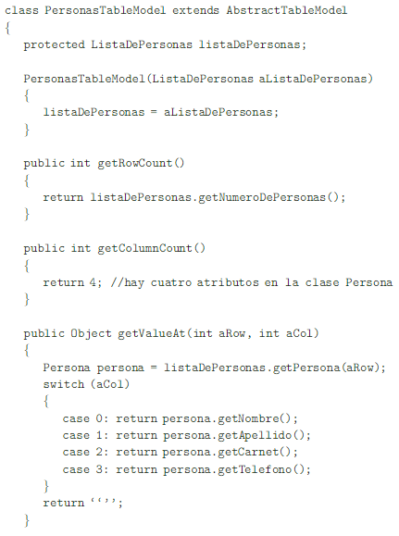

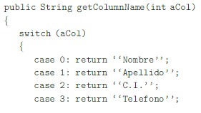

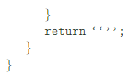

Segmento de código 3: Implementación de la clase PersonasTableModel.

Los métodos implementados en la clase PersonasTableModel, son métodos deﬁnidos en la clase AbstractTableModel que se encargan de proporcionar toda la información que el delegado de la tabla necesita para mostrar esa información. Como se puede ver en el ejemplo, la clase PersonasTableModel sirve como un puente entre el modelo del dominio y el delegado de interfaz de usuario y permite que el componente se adapte a la estructura de datos manejada. Una vez deﬁnidas estas clases, se procede a colocar el componente JTable (asociado al modelo definido anteriormente) en una ventana:

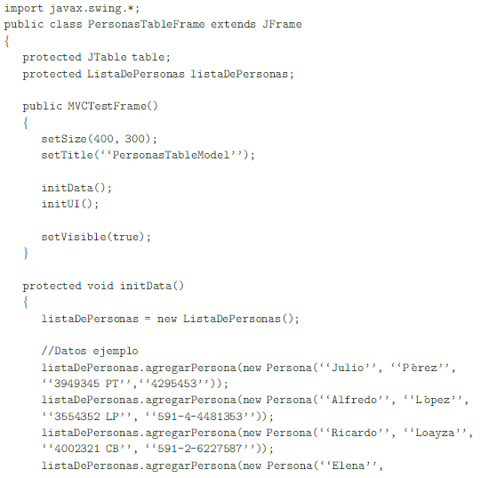

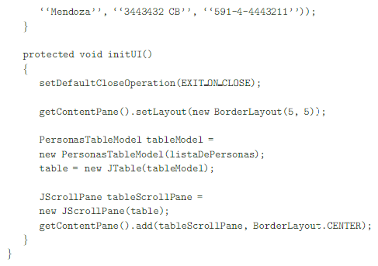

Segmento de código 4: Implementación de la ventana principal.

